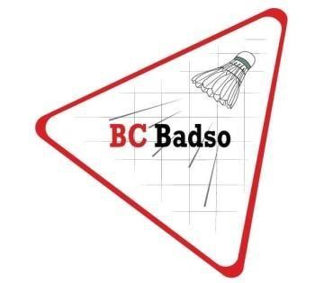

CLUBKAMPIOENSCHAPPEN 2024
De clubkampioenschappen vinden plaats in De Banninghal – Soesterberg op zondag 7 april, woensdag 10 april en de finale(s) worden gespeeld op zondag 14 april.
Uiteraard sluiten we de clubkampioenschappen af met de prijsuitreikingen, lekkere drankjes en hapjes.
De wedstrijden worden gespeeld op zondag middag vanaf 13.00 uur.
En Woensdag avond vanaf 20:00
Er kan worden gestreden voor de single- dubbel- en/of mix titel. Doe je aan alle 3 de onderdelen mee, moet je op 7, 10 en 14 april aanwezig kunnen zijn!
Doe je mee? Geef je dan op voor 18 maart bij de TC!
Per email tc@bcbadso.nl of bij Dennis, Rob of Jan. Voor de dubbel en mix geldt, dat beide spelers zich dienen in te schrijven.
Deze uitnodiging is voor alle leden, Jeugd en Senioren. Maar ook voor alle recreatieve spelers! _____________________________________________________________________________
JA, ik doe mee!

Naam ………………………………………………………… speel wel / geen single

Ik speel de dubbel met ………………………………………………………………………

De mix samen met ……………………………………….……………………………………

